**NAMA : THALIA PUTRI**

**NIM : 09011282025092**

**KELAS : SK4B INDRALAYA**

**KOMUNIKASI DATA**

**QUALITY OF SERVICE, TRAFFIC JARINGAN DENGAN WIRESHARK**

Disini saya menggunakan interface “Wi-fi” dimana semua aktifitas internet saya berjalan, saya melakukan capture pada setiap paket yang keluar dan juga masuk pada traffic menggunakan Wireshark.

Waktu yang saya gunakan untuk mengcapture traffic packet pada wireshark ini berlangsung selama 10 menit, dan dari total 10 menit tersebut saya mendapatkan **69797** packet yang terjadi dalam rentang waktu tersebut.

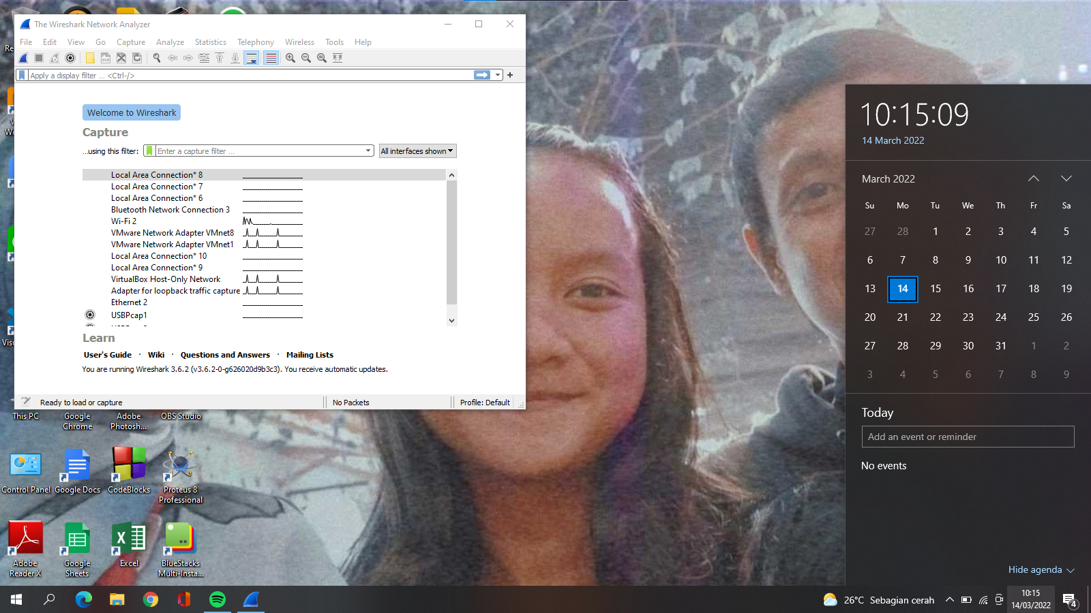

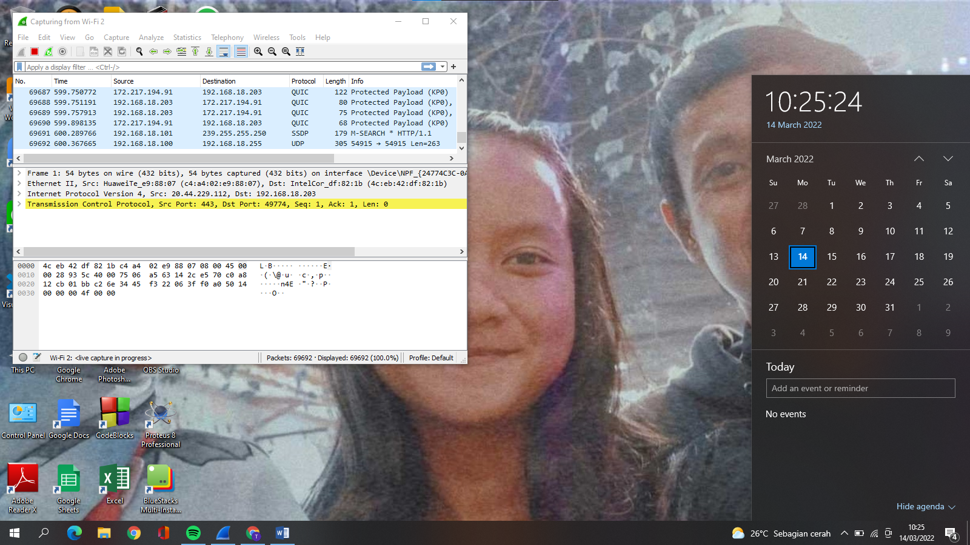

**THROUGHPUT:**

Berikut adalah informasi data yang di dapat pada data yang sudah di capture:

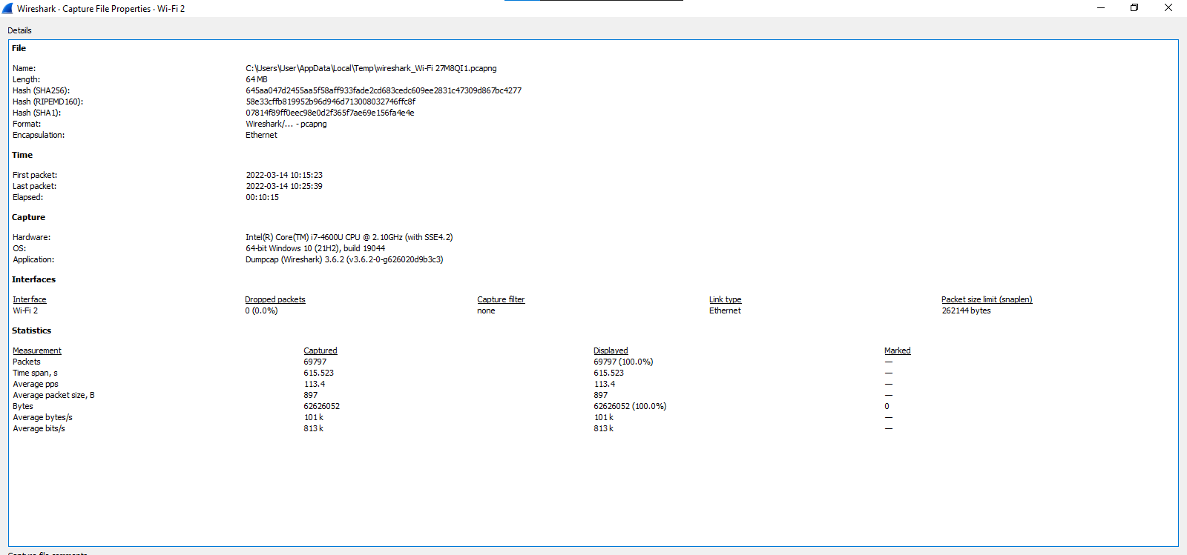

**Analisis :**

Jumlah Bytes : Time Span = 62626052 Bytes : 615,523s

= 101744 Bytes/s

= 101,744 KB/s (Converted to KB)

= 101,744 x 8 (Converting to bits)

= **813,952 Kb/s**

**PACKET LOSS:**

Dengan melakukan filtering data seperti gambar di bawah, didapatlah beberapa data paket yang tidak terkirim, dengan total jumlah **172** atau 0.2% dari total paket yang berlangsung.

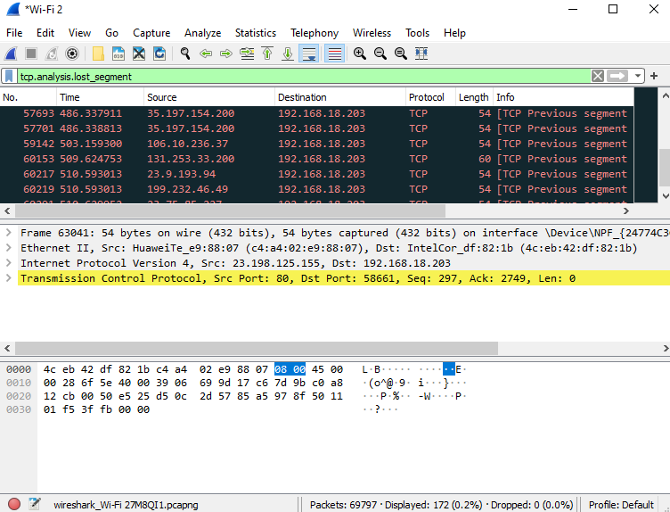

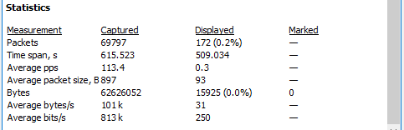

**Analisis:**

Paket Diterima = Paket Dikirim - Paket Tidak Terkirim

= 69797 - 172

= 69625

((Paket Dikirim - Paket Diterima)/Paket Dikirim) x 100 = ((69797 - 69625) / 69797) x 100

= 0,00246 x 100

= **0,246**

**DELAY**

Convert semua packet tersebut menjadi format CSV dan lakukan analisis data melalui excel.

Karna yang diperlukan hanya informasi waktu, maka hilangkan kolum informasi lain pada file csv yang sudah di export.

**Analisis :**

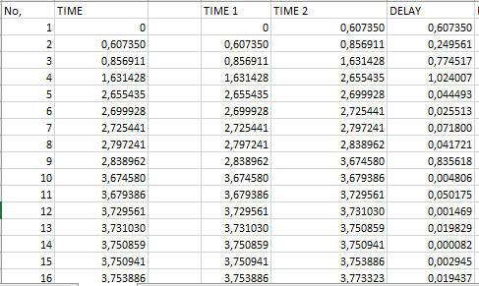

Time 1 = Waktu awal

Time 2 = Waktu awal yang dimulai setelah 0

Delay = TIME 2 – TIME 1

Jadi, didapatlah nilai dari delay dan juga rata-rata delaynya.

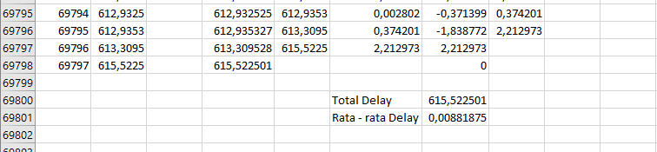

Total delay = 623,573988

Rata – Rata Delay = Total Delay / Jumlah Paket

= 615,5225501 / 69797

= **0,0088187529693253**

**JITTER:**

Berikut adalah nilai delay yang sebelumnya sudah dihitung:

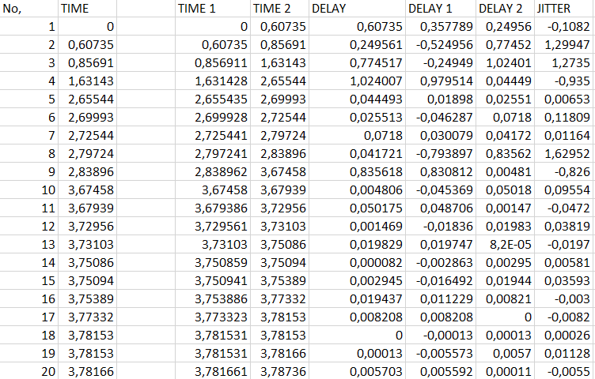

**Analisis :**

DELAY 1 = NILAI DELAY – NILAI DELAY SETELAHNYA.

DELAY 2 = Semua nilai delay, kecuali nilai delay pertama.

JITTER = DELAY 2 – DELAY 1

Jadi, didapatlah hasil dari nilai jitter dan juga rata-rata jitter

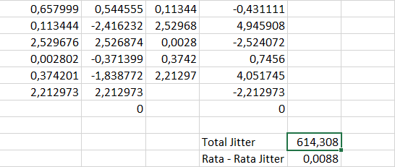

Total Jitter = 614,308

Rata - Rata Jitter = Total Jitter / Jumlah Paket

= 624,352474 / 69797

= **0,0088013524936602**